4 histórias infantis com moral para levar para a vida toda

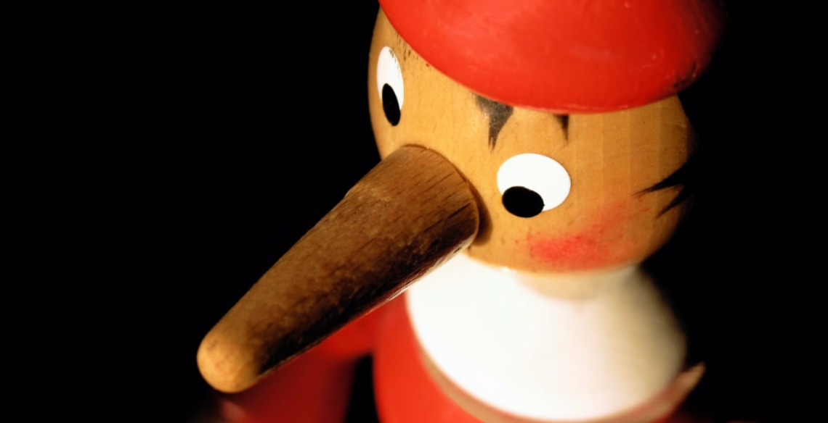

Você pode até conhecer a história do Pinóquio e da Chapeuzinho Vermelho, mas você sabe qual a moral dessas histórias?
As fábulas com moral foram criadas não só para entreter, mas também para passar ensinamentos de vida. Por meio delas, temos a possibilidade de refletir sobre nosso cotidiano e entrar em contato com diversos conselhos morais. Isso também acontece nos contos infantis, que colaboram para que os pequenos se tornem pessoas mais justas e éticas. Confira algumas historinhas famosas que têm muito a ensinar para seus filhos – e até para você também!

1. Os Três Porquinhos
Um dos livros infantis mais famosos, Os Três Porquinhos mostra a importância de batalhar para conseguir o que se quer, valorizando o trabalho duro na conquista do sucesso. Isso pode se encaixar no contexto infantil quando tomamos como exemplo as atividades de alfabetização que, embora, muitas vezes, não atraiam o gosto dos pequenos, são imprescindíveis para seu desenvolvimento e seu futuro. Portanto, nesse momento, assim como na história dos Três Porquinhos, é muito importante que os pequenos sejam persistentes e tenham paciência, dedicação e empenho.

2. Pinóquio
O boneco que ganhou vida e se arrependeu de contar tantas mentiras tem sua importância no desenvolvimento infantil. Na história, o nariz de Pinóquio crescia a cada mentira que ele contava e, de quebra, ele ainda ganhou orelhas de burro! Para os pequenos, é importante salientar que a mentira “tem perna curta” e que arrepender-se de um erro pode trazer recompensas bastante agradáveis – e, claro, que é sempre bom obedecer os pais!

3. A Lebre e a Tartaruga
A lebre que zombava da tartaruga já é uma história infantil famosa. Nesta fábula, é ressaltado que, mesmo que você seja bom em algo, não quer dizer que vai ganhar sempre, já que sem dedicação não se chega a lugar nenhum. “Meio caminho andado é o mesmo que meia tarefa cumprida”.
4. Chapeuzinho Vermelho
Chapeuzinho conheceu um estranho e deu ouvidos a ele. O resultado? Caiu em uma baita armadilha! Esta história ensina que não podemos nos deixar enganar pelas aparências e jamais devemos dar ouvidos a qualquer estranho. Hoje em dia, isso é uma das grandes preocupações dos pais, o que torna a moral desta história ainda mais relevante. É fundamental que os pais conversem, desde cedo, sobre esse risco com os pequenos.

